

НА
ВСТРЕЧУ
С ПЕСНЕЙ

Танцевальная
Весёлые нотки
Город Музыкантов
Город Песенный
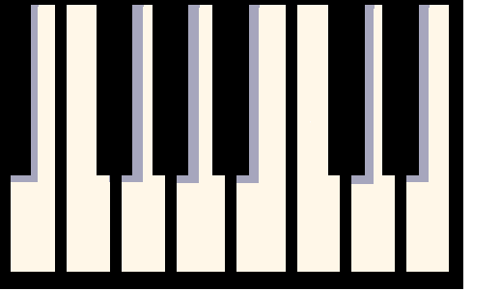
ФА СОЛЬ ЛЯ СИ ДО РЕ МИ

ФА СОЛЬ ЛЯ СИ ДО РЕ МИ






